Département génie électrique
Groupe 2

Compte rendu :
Conception VHDL
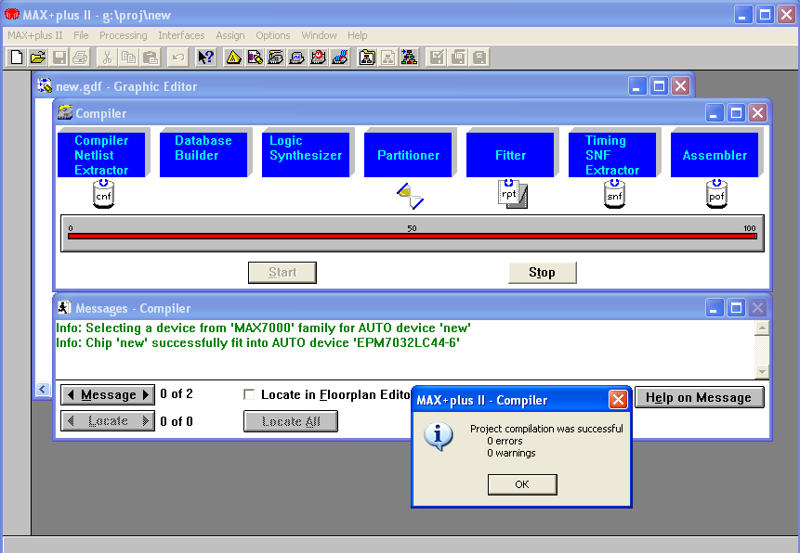
Réalisé par : Encadré par :
ESSEBAGHY Saad Pr. A. LACHHEB
Année universitaire :
2023/2024

Introduction : 1
I. Test avec le circuit AND : 2
1. Cahier des charges : 2
2. Circuit : 2
3. Table de vérité et fonction logique : 2
4. Description VHDL : 2
5. Compilation & Simulation : 3
II. Comparateur 1 bit : 3
1. Cahier des charges : 3
2. Circuit : 4
3. Table de vérité et fonctions logiques : 4
4. Description VHDL : 4
5. Compilation & Simulation : 5
III. Comparateur 2 bits : 5
1. Cahier des charges : 5
2. Circuit : 5
3. Table de vérité et fonctions logiques : 6
4. Description VHDL : 6
5. Compilation & Simulation : 7
IV. Comparateur 4 bits : 7
1. Cahier des charges : 7
2. Description VHDL : 8
3. Compilation & Simulation : 8
V. Additionneur 1bit : 9
1. Cahier des charges : 9
2. Circuit : 9
3. Table de vérité et fonctions logiques : 9
4. Description VHDL : 9
5. Compilation & Simulation : 10
VI. Additionneur 2 bits : 10
1. Cahier des charges : 10
2. Circuit : 11
3. Table de vérité et fonctions logiques : 11
4. Description VHDL : 11
5. Compilation & Simulation : 12
VII. Transcodeur binaire to gray : 12
1. Cahier des charges : 12
2. Circuit : 13
3. Table de vérité et fonctions logiques : 13
4. Description VHDL : 13
5. Compilation & Simulation : 17
VIII. Encodeur décimal to BCD : 17
1. Cahier des charges : 17
2. Circuit : 17
3. Table de vérité et fonctions logiques : 18
4. Description VHDL : 18
5. Compilation & Simulation : 20
IX. Décodeur BCD to 7 segments : 20
1. Cahier des charges : 20
2. Circuit : 20
3. Table de vérité et fonctions logiques : 21
4. Description VHDL : 22
5. Compilation & Simulation : 22
X. Multiplexeur 21 : 23
1. Cahier des charges : 23
2. Circuit : 24
3. Table de vérité et fonctions logiques : 24
4. Description VHDL : 24
5. Compilation & Simulation : 25
XI. Multiplexeur 41 : 25
1. Circuit : 25
2. Table de vérité : 26
3. Description VHDL : 26
4. Compilation & Simulation : 26
XII. Multiplexeur 81 : 27
1. Circuit : 27
2. Table de vérité : 28
3. Description VHDL : 28
4. Compilation & Simulation : 29
XIII. Bascule D : 30
1. Cahier des charges : 30
2. Table de vérité et fonction logique : 30
3. Description VHL : 30
4. Compilation & Simulation 31
XIV. Bascule D synchrone & asynchrone : 31
1. Cahier des charges : 31
2. Table de vérité : 31
3. Description VHDL : 32
4. Compilation & Simulation : 33
1. Cahier des charges : 33
2. Description VHDL : 33
3. Compilation & Simulation : 34
XV. Bascule JK : 34
1. Cahier des charges : 34
2. Table de vérité : 35
3. Description VHDL : 35
4. Compilation & Simulation : 36
XVI. Diviseur de fréquence : 36
1. Cahier des charges & circuit : 36
2. Description VHDL : 37
3. Compilation & Simulation : 37
XVII. Registre a décalage : 38
1. Cahier des charges : 38
2. Circuit : 38
3. Description VHDL : 38
4. Compilation & Simulation : 39
XVIII. Registre entré // sortie // : 40
1. Cahier des charges : 40
2. Circuit : 40
3. Description VHDL : 40
4. Compilation & Simulation : 41
XIX. Compteur 4 bits : 41
1. Cahier des charges : 41
2. Circuit : 42
3. Description VHDL : 42
4. Compilation & Simulation : 43

Introduction :

Dans ce compte rendu, nous plongeons dans le monde captivant de la conception de circuits numériques en utilisant le logiciel maxPlus II. Au cours de nos travaux pratiques, nous avons eu l'opportunité d'explorer les multiples facettes de cette puissante plateforme de conception assistée par ordinateur (CAO).

Au fil de nos expériences, nous avons découvert comment maxPlus II offre un terrain fertile pour la créativité et l'innovation. Des concepts de base de la conception de circuits aux applications plus avancées, ce logiciel nous a permis de transformer nos idées en réalité numérique.

À travers une série d'exercices pratiques, nous avons appris à maîtriser les fonctionnalités essentielles de maxPlus II. De la conception initiale à la simulation en passant par la synthèse, nous avons navigué avec aisance dans les différentes étapes du processus de conception.

Test avec le circuit AND :

Cahier des charges :
Objectif : Concevoir une porte logique AND utilisant maxPlus II.
Spécifications :
Deux entrées A et B.
Sortie Cout = 1 seulement si A et B sont à l'état logique 1.
Sortie Cout = 0 dans tous les autres cas.
Fonctionnalités Requises :
Entrée des valeurs logiques pour A et B.
Affichage de la valeur logique de la sortie Cout.
Simulation du comportement de la porte logique.

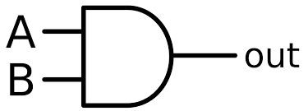
Circuit :

Table de vérité et fonction logique :
A | B | Cout
0 | 0 | 0
0 | 1 | 0
1 | 0 | 0
1 | 1 | 1

OUT=AB.

Description VHDL :
LIBRARY ieee;
USE ieee.std_logic_1164.all;
ENTITY testand is
PORT (
A,B : in std_logic;
Cout : out std_logic
);
END testand;
ARCHITECTURE archtest OF testand IS
BEGIN
Cout <= A and B;
END archtest;

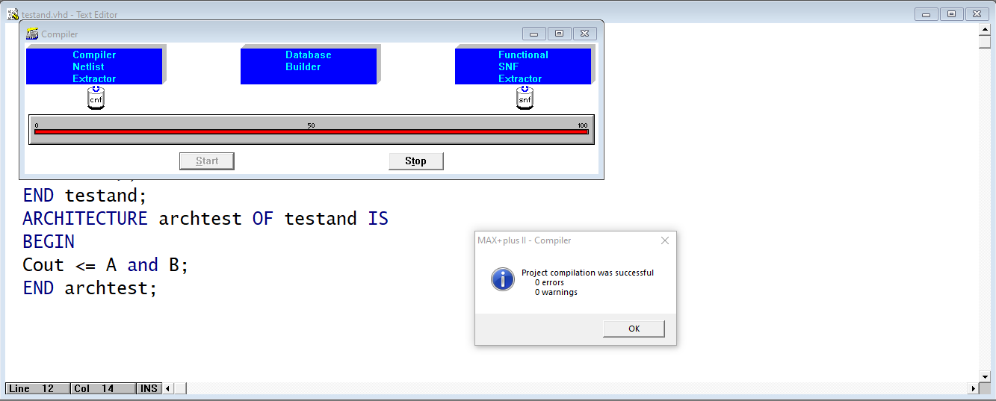
Compilation & Simulation :
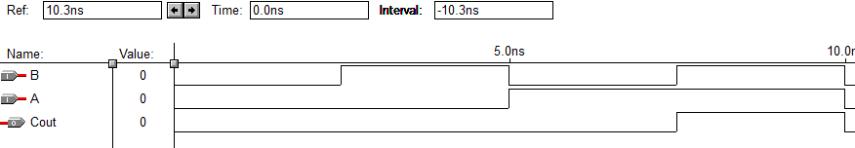
Dans la simulation on voit que Cout vaut 1 si les deux entrés A et B est à 1.

Comparateur 1 bit :

Cahier des charges :
Spécifications :
Le comparateur doit prendre deux entrées A et B de 1 bit chacune.
Il doit comparer les deux entrées et produire une sortie selon les cas suivants :
Si A > B, la sortie doit être égale à 1.
Si A < B, la sortie doit être égale à 0.
Si A = B, la sortie doit être égale à 0.

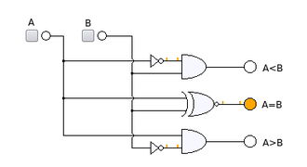
Circuit :

Table de vérité et fonctions logiques :
A | B | E | S | I
0 | 0 | 1 | 0 | 0
0 | 1 | 0 | 0 | 1
1 | 0 | 0 | 1 | 0
1 | 1 | 1 | 0 | 0

E=A’B’+AB ; I=A’B ; S=AB’

Description VHDL :
library IEEE;
use IEEE.STD_LOGIC_1164.ALL;
entity comp1bit is
port(
a, b : in std_logic;
e, s, i : out std_logic
);
end comp1bit;
architecture archcomp1 of comp1bit is
begin
e <= '1' when a = b else '0';
s <= '1' when a > b else '0';
i <= '1' when a < b else '0';
end archcomp1;

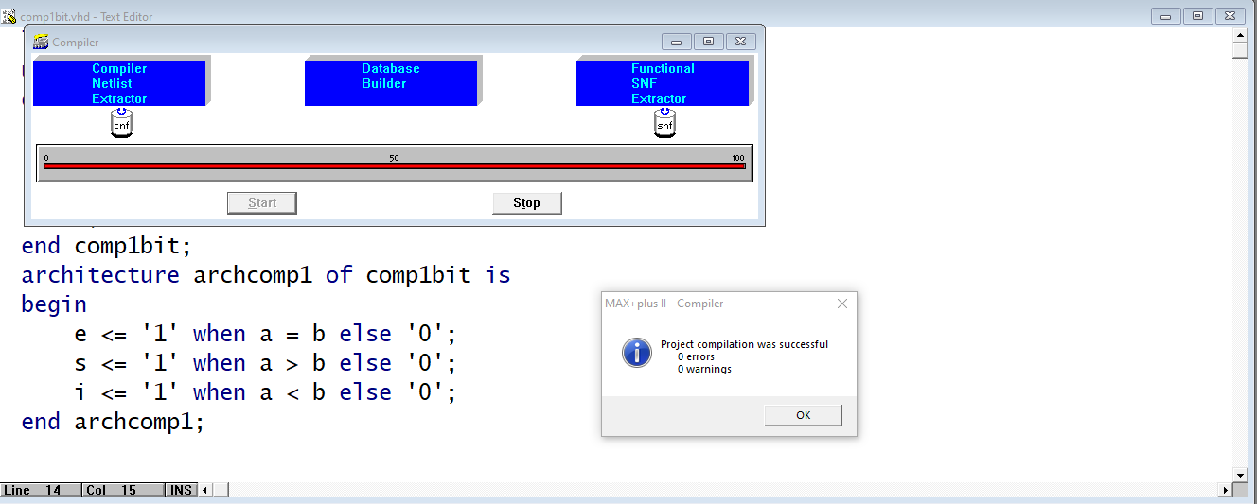
Compilation & Simulation :
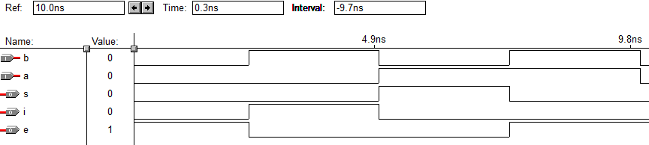

La simulation du comparateur 1 bit sur maxPlus II confirme son bon fonctionnement attendu. Les sorties 'A > B', 'A = B', et 'A < B' réagissent correctement aux variations des entrées A et B, fournissant ainsi une évaluation précise des relations entre les valeurs binaires.

Comparateur 2 bits :

Cahier des charges :
Spécifications :
Le comparateur doit prendre deux entrées A et B de 2 bits chacune.
Il doit comparer les deux nombres binaires représentés par les entrées A et B.
Le comparateur doit produire trois sorties :
A plus grand que B (A > B).
A égal à B (A = B).
A plus petit que B (A < B).

Circuit :
Même d’u bit



Table de vérité et fonctions logiques :
A1 | A0 | B1 | B0 | S | E | I
0 | 0 | 0 | 0 | 0 | 1 | 0
0 | 0 | 0 | 1 | 0 | 1 | 1
0 | 0 | 1 | 0 | 0 | 1 | 1
0 | 0 | 1 | 1 | 0 | 1 | 1
0 | 1 | 0 | 0 | 0 | 1 | 0
0 | 1 | 0 | 1 | 0 | 1 | 0
0 | 1 | 1 | 0 | 0 | 1 | 1
0 | 1 | 1 | 1 | 0 | 1 | 1
1 | 0 | 0 | 0 | 1 | 0 | 0
1 | 0 | 0 | 1 | 1 | 0 | 1
1 | 0 | 1 | 0 | 0 | 0 | 1
1 | 0 | 1 | 1 | 0 | 1 | 1
1 | 1 | 0 | 0 | 1 | 0 | 0
1 | 1 | 0 | 1 | 1 | 0 | 0
1 | 1 | 1 | 0 | 1 | 0 | 0
1 | 1 | 1 | 1 | 0 | 1 | 0

S= (A1 AND NOT B1) OR (A1 AND (NOT A0 AND B0)) OR ((NOT A1) AND B1 AND A0 AND (NOT B0))
E= (NOT (A1 XOR B1)) AND (NOT (A0 XOR B0))
I= ((NOT A1) AND B1) OR ((NOT A1) AND (NOT B1 AND A0 AND B0)) OR (A1 AND (NOT B1 AND (NOT A0 AND B0)))

Description VHDL :
library IEEE;
use IEEE.STD_LOGIC_1164.ALL;
entity Comp2bit is
Port (
A, B : in std_logic_vector(1 downto 0);
s,e,i : out std_logic
);
end Comp2bit;
architecture archcomp2 of Comp2bit is
begin
s <= '1' when (A > B) else '0';
e <= '1' when (A = B) else '0';
i <= '1' when (A < B) else '0';
end archcomp2;

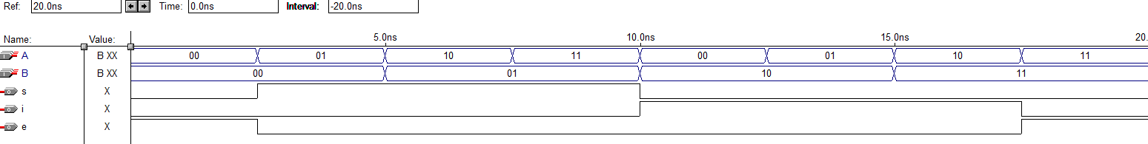
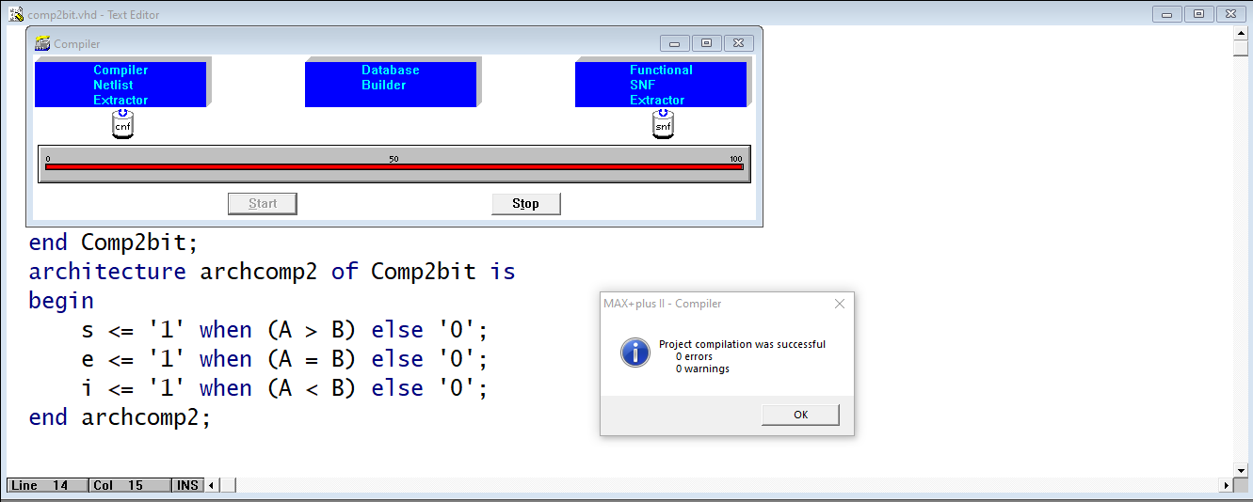
Compilation & Simulation :

La simulation du comparateur 1 bit sur maxPlus II confirme son bon fonctionnement attendu. Les sorties 'A > B', 'A = B', et 'A < B' réagissent correctement aux variations des entrées A et B, fournissant ainsi une évaluation précise des relations entre les valeurs binaires.

Comparateur 4 bits :

Cahier des charges :
Spécifications :
Le comparateur doit prendre deux entrées A et B de 4 bits chacune.
Il doit comparer les deux nombres binaires représentés par les entrées A et B.
Le comparateur doit produire trois sorties :
A plus grand que B (A > B).
A égal à B (A = B).
A plus petit que B (A < B).

Description VHDL :
library IEEE;
use IEEE.STD_LOGIC_1164.ALL;
entity Comp4bit is
Port (
A, B : in std_logic_vector(3 downto 0);
s,e,i : out std_logic
);
end Comp4bit;
architecture archcomp4 of Comp4bit is
begin
s <= '1' when (A > B) else '0';
e <= '1' when (A = B) else '0';
i <= '1' when (A < B) else '0';
end archcomp4;

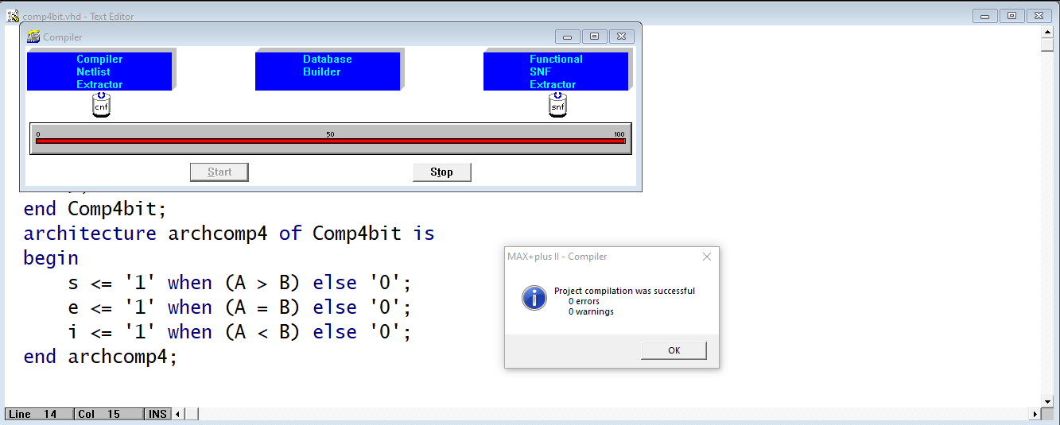
Compilation & Simulation :

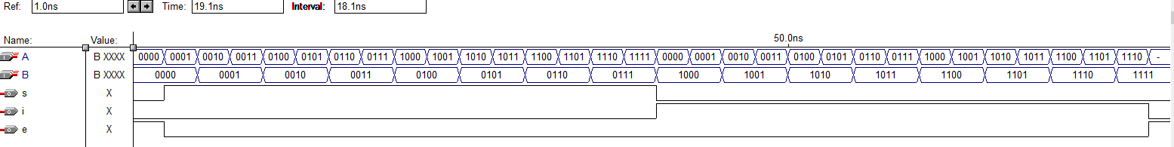
Additionneur 1bit :

Cahier des charges :
Spécifications :
L'additionneur doit prendre deux bits d'entrée A et B ainsi qu'un bit de retenue Cin.
Il doit additionner les deux bits d'entrée A et B avec la retenue Cin et produire une somme S et une retenue Cout.
La somme S doit être égale à (A + B + Cin) modulo 2.
La retenue Cout doit être égale à (A + B + Cin) divisé par 2.

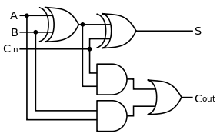
Circuit :

Table de vérité et fonctions logiques :
A | B | Cin | S | Cout
0 | 0 | 0 | 0 | 0
0 | 0 | 1 | 1 | 0
0 | 1 | 0 | 1 | 0
0 | 1 | 1 | 0 | 1
1 | 0 | 0 | 1 | 0
1 | 0 | 1 | 0 | 1
1 | 1 | 0 | 0 | 1
1 | 1 | 1 | 1 | 1

S = A XOR B XOR Cin
Cout = (A AND B) OR (B AND Cin) OR (A AND Cin)

Description VHDL :
library IEEE;
use IEEE.STD_LOGIC_1164.ALL;
entity add1bit is
Port ( A, B, Cin : in STD_LOGIC;
S, Cout : out STD_LOGIC);
end add1bit;
architecture archadd1bit of add1bit is
begin
S <= (A XOR B) XOR Cin;
Cout <= (A AND B) OR (Cin AND (A XOR B));
end archadd1bit;

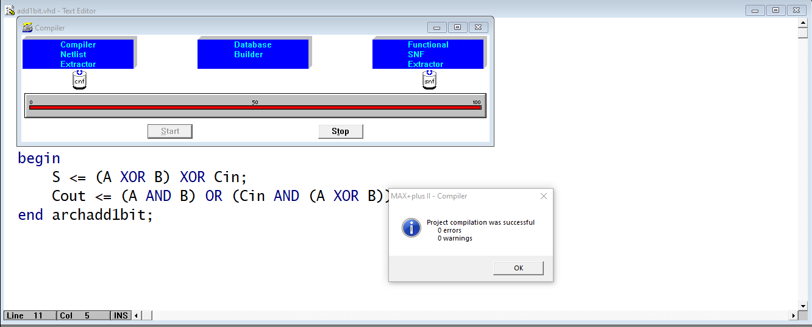
Compilation & Simulation :
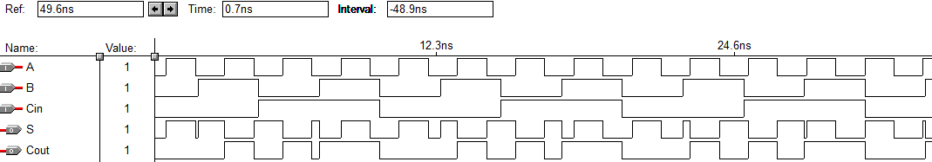
La simulation de l'additionneur 1 bit confirme son bon fonctionnement. Les sorties S (somme) et Cout (retenue) correspondent aux valeurs attendues en fonction des entrées A, B et Cin. Ces résultats soutiennent l'efficacité de cet élément crucial dans l'addition binaire, démontrant sa fiabilité pour des calculs précis en un seul bit.

Additionneur 2 bits :

Cahier des charges :
L'additionneur doit prendre deux entrées A et B, chacune de 2 bits.
Il doit additionner les deux nombres binaires représentés par les entrées A et B.
Le circuit doit produire une somme S de 2 bits et une retenue Cout de 1 bit.
La somme S doit représenter le résultat de l'addition modulo 4 des nombres binaires représentés par A et B.
La retenue Cout doit être générée si une retenue est générée lors de l'addition de bits de poids faible.

Circuit :


Table de vérité et fonctions logiques :
 |  |  |  | Cin=0 |  |  | Cin=1
B1 | B0 | A1 | A0 | Cout | S1 | S0 | Cout | S1 | S0
0 | 0 | 0 | 0 | 0 | 0 | 0 | 0 | 0 | 1
0 | 0 |  | 1 | 0 | 0 | 1 | 0 | 1 | 0
0 | 0 | 1 | 0 | 0 | 1 | 0 | 0 | 1 | 1
0 | 0 | 1 | 1 | 0 | 1 | 1 | 1 | 0 | 0
0 | 1 | 0 | 0 | 0 | 0 | 1 | 0 | 1 | 0
0 | 1 | 0 | 1 | 0 | 1 | 0 | 0 | 1 | 1
0 | 1 | 1 | 0 | 0 | 1 | 1 | 1 | 0 | 0
0 | 1 | 1 | 1 | 1 | 0 | 0 | 1 | 0 | 1
1 | 0 | 0 | 0 | 0 | 1 | 0 | 0 | 1 | 1
1 | 0 | 0 | 1 | 0 | 1 | 1 | 1 | 0 | 0
1 | 0 | 1 | 0 | 1 | 0 | 0 | 1 | 0 | 1
1 | 0 | 1 | 1 | 1 | 0 | 1 | 1 | 1 | 0
1 | 1 | 0 | 0 | 0 | 1 | 1 | 1 | 0 | 0
1 | 1 | 0 | 1 | 1 | 0 | 0 | 1 | 0 | 1
1 | 1 | 1 | 0 | 1 | 0 | 1 | 1 | 1 | 0
1 | 1 | 1 | 1 | 1 | 1 | 0 | 1 | 1 | 1

S1 = (A1 XOR B1) XOR Cin
S0 = (A0 XOR B0) XOR ((A1 AND B1) XOR Cin)
Cout = (A1 AND B1) OR ((A0 XOR B0) AND (A1 XOR B1)) OR (A0 AND B0)

Description VHDL :
library IEEE;
use IEEE.STD_LOGIC_1164.ALL;
entity Add2bit is
Port ( A : in STD_LOGIC_VECTOR (1 downto 0);
B : in STD_LOGIC_VECTOR (1 downto 0);
Cin : in STD_LOGIC;
S : out STD_LOGIC_VECTOR (1 downto 0);
Cout : out STD_LOGIC);
end Add2bit;
architecture archadd2bit of Add2bit is
begin
S(0) <= (A(0) XOR B(0) XOR Cin);
S(1) <= (A(1) XOR B(1) XOR (A(0) AND B(0) AND Cin));
Cout <= (A(1) AND B(1)) OR ((A(0) AND B(1)) OR (A(1) AND B(0)));
end archadd2bit;

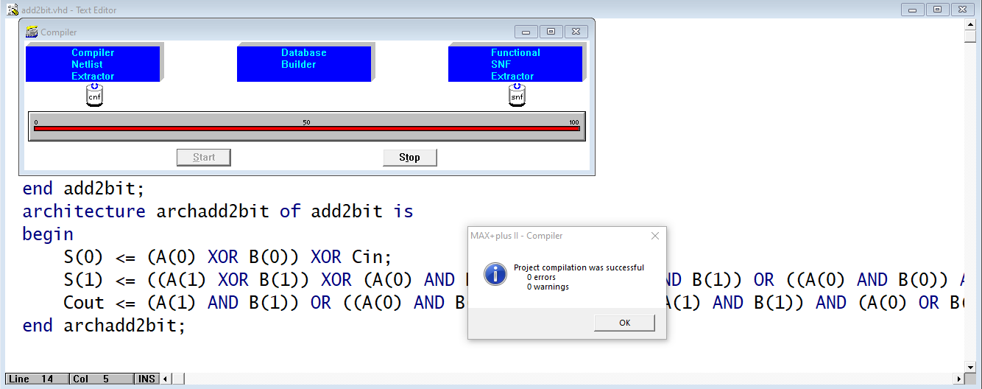
Compilation & Simulation :
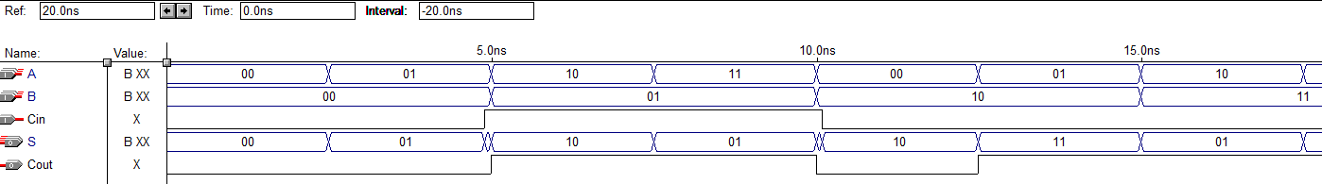

Transcodeur binaire to gray :

Cahier des charges :
Spécifications :
Le transcodeur doit accepter en entrée un nombre binaire de 4 bits.
Il doit produire en sortie la représentation du nombre dans le code de Gray correspondant.
Le transcodeur doit être conçu pour fonctionner de manière efficace et optimale pour une taille d'entrée fixe de 4 bits.
La conception doit être réalisée en utilisant le langage VHDL.

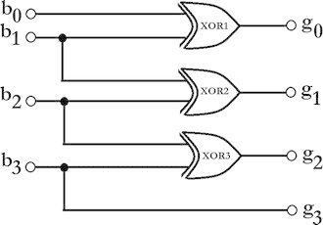
Circuit :

Table de vérité et fonctions logiques :
B3 | B2 | B1 | B0 | G3 | G2 | G1 | G0
0 | 0 | 0 | 0 | 0 | 0 | 0 | 0
0 | 0 | 0 | 1 | 0 | 0 | 0 | 1
0 | 0 | 1 | 0 | 0 | 0 | 1 | 1
0 | 0 | 1 | 1 | 0 | 0 | 1 | 0
0 | 1 | 0 | 0 | 0 | 1 | 1 | 0
0 | 1 | 0 | 1 | 0 | 1 | 1 | 1
0 | 1 | 1 | 0 | 0 | 1 | 0 | 1
0 | 1 | 1 | 1 | 0 | 1 | 0 | 0
1 | 0 | 0 | 0 | 1 | 1 | 0 | 0
1 | 0 | 0 | 1 | 1 | 1 | 0 | 1
1 | 0 | 1 | 0 | 1 | 1 | 1 | 1
1 | 0 | 1 | 1 | 1 | 1 | 1 | 0
1 | 1 | 0 | 0 | 1 | 0 | 1 | 0
1 | 1 | 0 | 1 | 1 | 0 | 1 | 1
1 | 1 | 1 | 0 | 1 | 0 | 0 | 1
1 | 1 | 1 | 1 | 1 | 0 | 0 | 0

G3 = B3 XOR B2
G2 = B2 XOR B1
G1 = B1 XOR B0
G0 = B0

Description VHDL :
- Méthode 1 :
library ieee;
use ieee.std_logic_1164.all;
entity transBG is
port ( B: in std_logic_vector(3 downto 0);
G: out std_logic_vector(3 downto 0));
end transBG;
architecture archtransBG of transBG is
begin
G(0) <= B(0) XOR B(1);
G(1) <= B(1) XOR B(2);
G(2) <= B(2) XOR B(3);
G(3) <= B(3);
end archtransBG;
- Méthode 2 :
library IEEE;
use IEEE.STD_LOGIC_1164.ALL;
entity transcodeur is
Port ( B: in STD_LOGIC_VECTOR(3 downto 0);
G0,G1,G2,G3: out STD_LOGIC);
end transcodeur;
architecture archtran of transcodeur is
begin
G0<='1' when (B=x"1" or B=x"2" or B=x"5" or B=x"6" or B=x"9" or B=x"A" or
B=x"D" or B=x"E")
else'0';
G1<='1' when (B=x"2" or B=x"3" or B=x"4" or B=x"5" or B=x"A" or B=x"B" or
B=x"C" or B=x"D")
else'0';
G2<='1' when (B=x"4" or B=x"7" or B=x"8" or B=x"9" or B=x"A" or B=x"B" or
B=x"6" or B=x"5")
else'0';
G3<='1' when (B=x"8" or B=x"9" or B=x"A" or B=x"B" or B=x"C" or B=x"D" or
B=x"E" or B=x"F")
else'0';
end archtran;
- Méthode 3 :
library IEEE;
use IEEE.STD_LOGIC_1164.ALL;
entity transcodeurv2 is
Port ( B: in STD_LOGIC_VECTOR(3 downto 0);
G: out STD_LOGIC_VECTOR(3 downto 0));
end transcodeurv2;
architecture archtranv2 of transcodeurv2 is
begin
G <= x"0" when ( B =x"0") else
x"1" when ( B =x"1") else
x"3" when ( B =x"2") else
x"2" when ( B =x"3") else
x"6" when ( B =x"4") else
x"7" when ( B =x"5") else
x"5" when ( B =x"6") else
x"4" when ( B =x"7") else
x"C" when ( B =x"8") else
x"D" when ( B =x"9") else
x"F" when ( B =x"A") else
x"E" when ( B =x"B") else
x"A" when ( B =x"C") else
x"B" when ( B =x"D") else
x"9" when ( B =x"E") else
x"8";
end archtranv2;
- Méthode 4 :
library IEEE;
use IEEE.STD_LOGIC_1164.ALL;
entity transcodeurv3 is
Port ( B : in STD_LOGIC_VECTOR (3 downto 0);
Gray : out STD_LOGIC_VECTOR (3 downto 0));
end transcodeurv3;
architecture archtransv3 of transcodeurv3 is
begin
process(B)
begin
case B is
when "0000" => Gray <= "0000";
when "0001" => Gray <= "0001";
when "0010" => Gray <= "0011";
when "0011" => Gray <= "0010";
when "0100" => Gray <= "0110";
when "0101" => Gray <= "0111";
when "0110" => Gray <= "0101";
when "0111" => Gray <= "0100";
when "1000" => Gray <= "1100";
when "1001" => Gray <= "1101";
when "1010" => Gray <= "1111";
when "1011" => Gray <= "1110";
when "1100" => Gray <= "1010";
when "1101" => Gray <= "1011";
when "1110" => Gray <= "1001";
when "1111" => Gray <= "1000";
when others => Gray <= "0000";
end case;
end process;
end archtransv3;

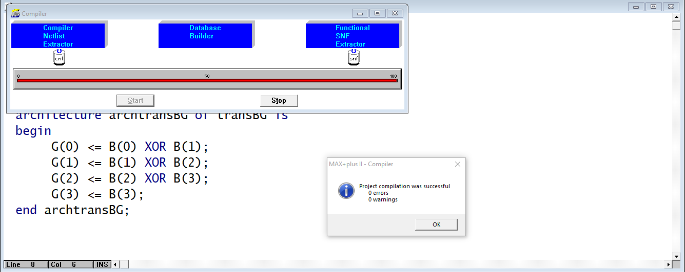
Compilation & Simulation :
On voit que les résultats de simulation identiques à la table de vérité

Encodeur décimal to BCD :

Cahier des charges :
Spécifications :
Entrée : Un entier décimal entre 0 et 9.
Sortie : Un vecteur de 4 bits représentant le code BCD correspondant.
Le codeur doit être synchrone et réactif aux changements sur l'entrée décimale.
Lorsque l'entrée est en dehors de la plage spécifiée (0 à 9), la sortie doit être indéterminée mais doit être minimisée pour éviter des comportements imprévisibles.
Le module doit être générique et réutilisable dans d'autres conceptions VHDL.
Les tests doivent être fournis pour valider le fonctionnement du module dans divers scénarios, y compris les cas limites.

Circuit :

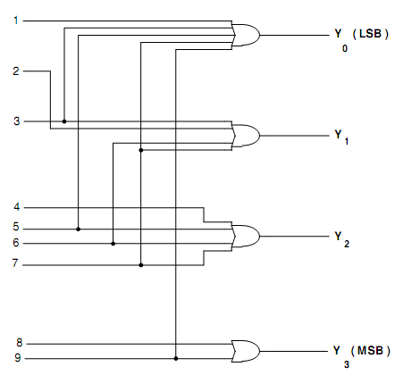
Table de vérité et fonctions logiques :
Décimal | BCD
0 | 0000
1 | 0001
2 | 0010
3 | 0011
4 | 0100
5 | 0101
6 | 0110
7 | 0111
8 | 1000
9 | 1001
Pas de fonctions logiques dans ce encodeur.

Description VHDL :
library ieee;
use ieee.std_logic_1164.all;
entity DecitoBCD is
port (
decimal : in integer range 0 to 9;
bcd : out std_logic_vector(3 downto 0)
);
end DecitoBCD;
architecture archdecibcd of DecitoBCD is
begin
process(decimal)
begin
case decimal is
when 0 =>
bcd <= "0000";
when 1 =>
bcd <= "0001";
when 2 =>
bcd <= "0010";
when 3 =>
bcd <= "0011";
when 4 =>
bcd <= "0100";
when 5 =>
bcd <= "0101";
when 6 =>
bcd <= "0110";
when 7 =>
bcd <= "0111";
when 8 =>
bcd <= "1000";
when 9 =>
bcd <= "1001";
when others =>
bcd <= "0000";
end case;
end process;
end archdecibcd;

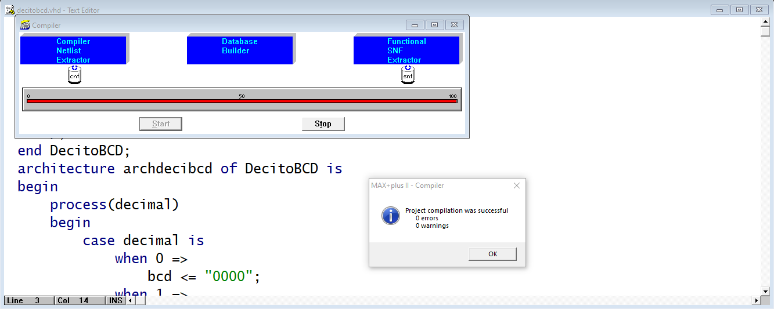
Compilation & Simulation :

L'encodeur décimal vers BCD a été testé avec succès pour les valeurs d'entrée de 0 à 9. Les sorties BCD correspondent correctement aux valeurs d'entrée respectives. Aucune erreur ou avertissement n'a été signalé lors de la simulation. Le comportement du module semble conforme aux spécifications du cahier des charges. Des tests supplémentaires peuvent être effectués pour valider la robustesse du module dans divers scénarios.

Décodeur BCD to 7 segments :

Cahier des charges :
Spécifications :
Entrée : Un vecteur de 4 bits représentant un code BCD.
Sortie : Un vecteur de 7 bits correspondant à l'affichage sur un afficheur 7 segments.
Le décodeur doit être synchrone et réactif aux changements sur l'entrée BCD.
La correspondance entre le code BCD et les segments de l'afficheur 7 segments doit suivre les conventions standard.
Le module doit être générique et réutilisable dans d'autres conceptions VHDL.
Les tests doivent être fournis pour valider le fonctionnement du module dans divers scénarios, y compris les cas limites.

Circuit :

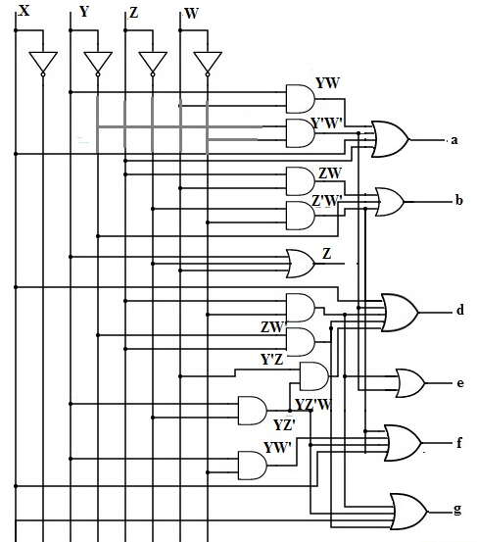
Table de vérité et fonctions logiques :
X | Y | Z | W | a | b | c | d | e | f | g
0 | 0 | 0 | 0 | 1 | 1 | 1 | 1 | 1 | 1 | 0
0 | 0 | 0 | 1 | 0 | 1 | 1 | 0 | 0 | 0 | 0
0 | 0 | 1 | 0 | 1 | 1 | 0 | 1 | 1 | 0 | 1
0 | 0 | 1 | 1 | 1 | 1 | 1 | 1 | 0 | 0 | 1
0 | 1 | 0 | 0 | 0 | 1 | 1 | 0 | 0 | 1 | 1
0 | 1 | 0 | 1 | 1 | 0 | 1 | 1 | 0 | 1 | 1
0 | 1 | 1 | 0 | 1 | 0 | 1 | 1 | 1 | 1 | 1
0 | 1 | 1 | 1 | 1 | 1 | 1 | 0 | 0 | 0 | 0
1 | 0 | 0 | 0 | 1 | 1 | 1 | 1 | 1 | 1 | 1
1 | 0 | 0 | 1 | 1 | 1 | 1 | 1 | 0 | 1 | 1
a = X+Z+YW+Y’W’
b = Y’+Z’W’+ZW
c= Y+Z’+W
d = Y’W’+ZW’+YZ’W+Y’Z+X
e= Y’W’+ZW’
f= X + Z’W’+YZ’+YW’
g = X+YZ’+Y’Z+ZW’

Description VHDL :
library ieee;
use ieee.std_logic_1164.all;
entity BCDto7Seg is
port (
B : in std_logic_vector(3 downto 0);
S : out std_logic_vector(6 downto 0)
);
end entity BCDto7Seg;
architecture archBCDto7Seg of BCDto7Seg is
begin
process(B)
begin
case B is
when "0000" => S <= "1111110"; -- 0
when "0001" => S <= "0110000"; -- 1
when "0010" => S <= "1101101"; -- 2
when "0011" => S <= "1111001"; -- 3
when "0100" => S <= "0110011"; -- 4
when "0101" => S <= "1011011"; -- 5
when "0110" => S <= "1011111"; -- 6
when "0111" => S <= "1110000"; -- 7
when "1000" => S <= "1111111"; -- 8
when "1001" => S <= "1111011"; -- 9
when others => S <= "0000000"; -- indetermine
end case;
end process;
end architecture archBCDto7Seg;

Compilation & Simulation :

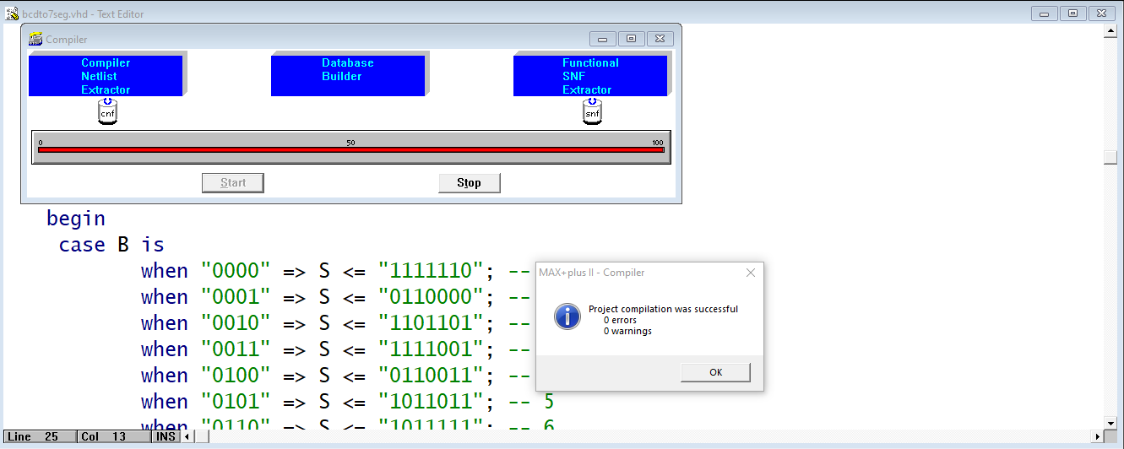
Le décodeur BCD vers afficheur 7 segments a été testé avec succès pour toutes les combinaisons de valeurs BCD de 0 à 9.
Les sorties 7 segments correspondent correctement aux valeurs BCD respectives.
Aucune erreur ou avertissement n'a été signalé lors de la simulation.
Le comportement du module semble conforme aux spécifications du cahier des charges.
Des tests supplémentaires peuvent être effectués pour valider la robustesse du module dans divers scénarios, y compris les cas limites.

Multiplexeur 21 :

Cahier des charges :
Spécifications :
Entrées : Deux signaux d'entrée de données (A et B), un signal de sélection (S).
Sortie : Un signal de sortie (Y).
Le multiplexeur doit être synchrone et réactif aux changements sur les entrées et le signal de sélection.
Lorsque le signal de sélection est à 0, la sortie doit être égale à l'entrée A.
Lorsque le signal de sélection est à 1, la sortie doit être égale à l'entrée B.
Le module doit être générique et réutilisable dans d'autres conceptions VHDL.
Les tests doivent être fournis pour valider le fonctionnement du module dans divers scénarios, y compris les cas limites.

Circuit :

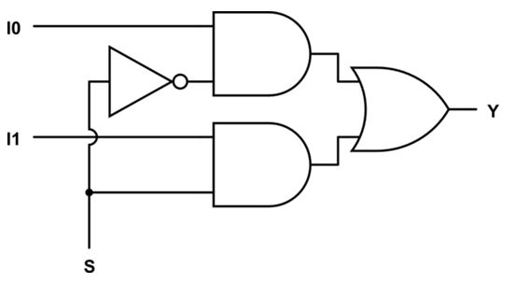
Table de vérité et fonctions logiques :
S | D1 | D0 | Y
0 | 1 | 0 | D1
1 | 0 | 1 | D0

Y= (D1 S’)+(D0 S)

Description VHDL :
library ieee;
use ieee.std_logic_1164.all;
entity mux2to1 is
port (
D0, D1 : in std_logic;
s : in std_logic;
Y : out std_logic
);
end entity mux2to1;
architecture archmux2 of mux2to1 is
begin
with s select
Y <= D0 when '0', D1 when others;
end architecture archmux2;

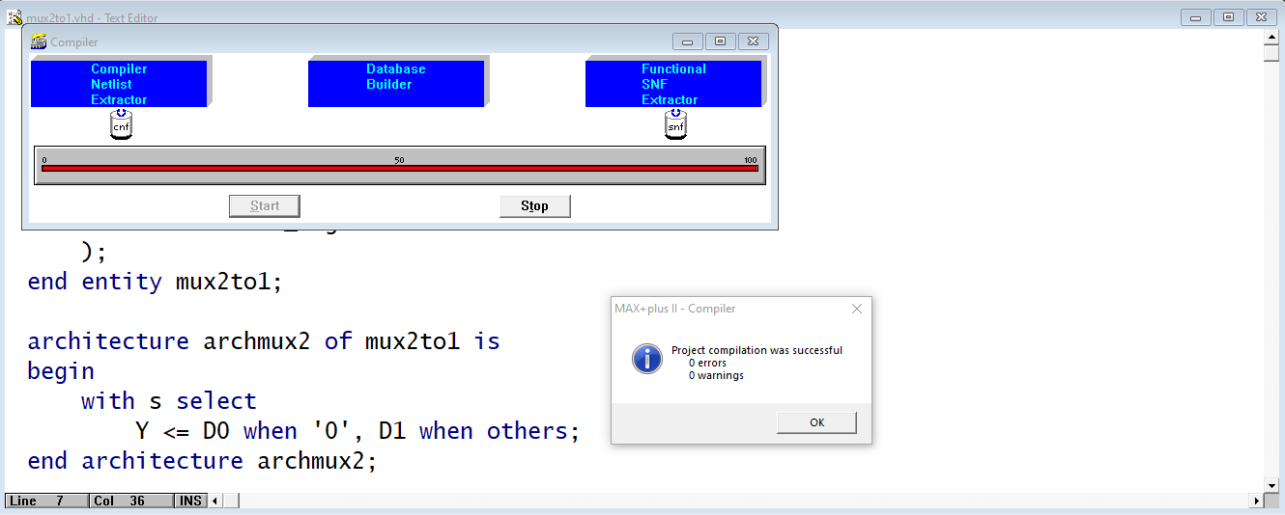
Compilation & Simulation :
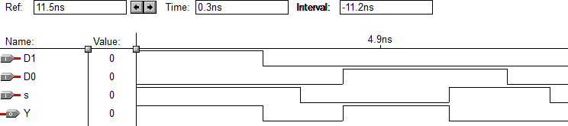

Multiplexeur 41 :

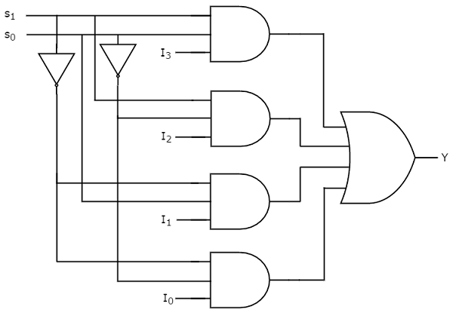
Circuit :

Table de vérité :
S1 | S0 | D3 | D2 | D1 | D0 | Y
0 | 0 | 1 | 0 | 0 | 0 | D3
0 | 1 | 0 | 1 | 0 | 0 | D2
1 | 0 | 0 | 0 | 1 | 0 | D1
1 | 1 | 0 | 0 | 0 | 1 | D0

Description VHDL :
library IEEE;
use IEEE.STD_LOGIC_1164.ALL;
entity mux41with is
Port ( Sel : in STD_LOGIC_VECTOR (1 downto 0);
D0 : in STD_LOGIC;
D1 : in STD_LOGIC;
D2 : in STD_LOGIC;
D3 : in STD_LOGIC;
Q : out STD_LOGIC);
end mux41with;
architecture archmux of mux41with is
begin
with Sel select
Q <= D0 when "00",
D1 when "01",
D2 when "10",
D3 when "11",
'0' when others;
end archmux;

Compilation & Simulation :

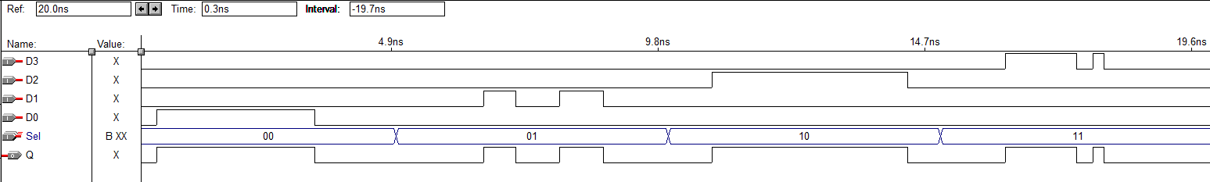
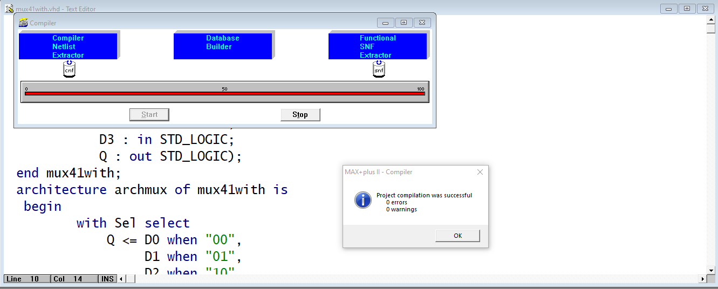

Multiplexeur 81 :

Circuit :
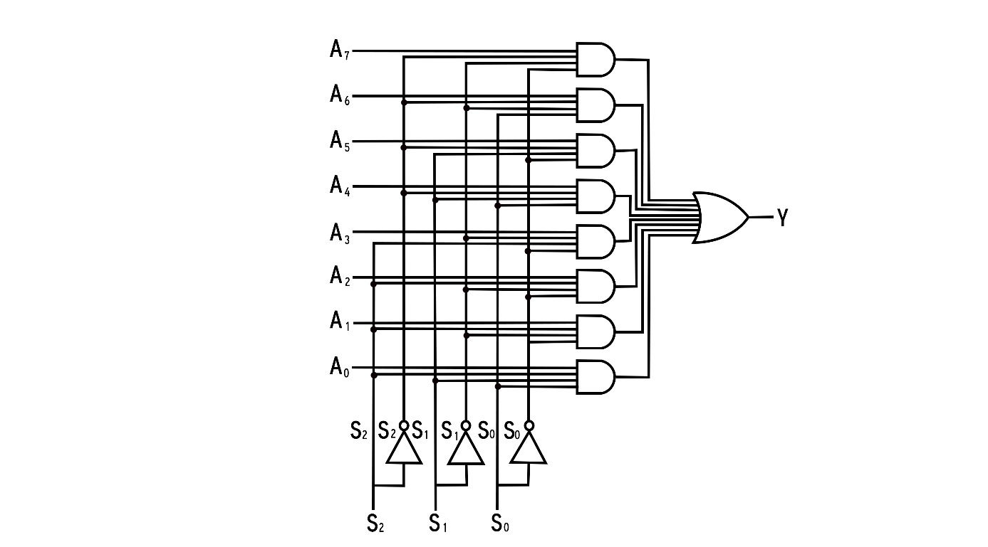

Table de vérité :
S2 | S1 | S0 | D7 | D6 | D5 | D4 | D3 | D2 | D1 | D0 | Y
0 | 0 | 0 | 1 | 0 | 0 | 0 | 0 | 0 | 0 | 0 | D7
0 | 0 | 1 | 0 | 1 | 0 | 0 | 0 | 0 | 0 | 0 | D6
0 | 1 | 0 | 0 | 0 | 1 | 0 | 0 | 0 | 0 | 0 | D5
0 | 1 | 1 | 0 | 0 | 0 | 1 | 0 | 0 | 0 | 0 | D4
1 | 0 | 0 | 0 | 0 | 0 | 0 | 1 | 0 | 0 | 0 | D3
1 | 0 | 1 | 0 | 0 | 0 | 0 | 0 | 1 | 0 | 0 | D2
1 | 1 | 0 | 0 | 0 | 0 | 0 | 0 | 0 | 1 | 0 | D1
1 | 1 | 1 | 0 | 0 | 0 | 0 | 0 | 0 | 0 | 1 | D0

Description VHDL :
library ieee;
use ieee.std_logic_1164.all;
entity mux81with is
port (SEL: in std_logic_vector(2 downto 0);
i0,i1,i2,i3,i4,i5,i6,i7: in std_logic;
s: out std_logic);
end mux81with;
architecture archmux of mux81with is
begin
with SEL select
s<=i0 when "000",
i1 when "001",
i2 when "010",
i3 when "011",
i4 when "100",
i5 when "101",
i6 when "110",
i7 when "111",
'0' when others;
end archmux;

Compilation & Simulation :
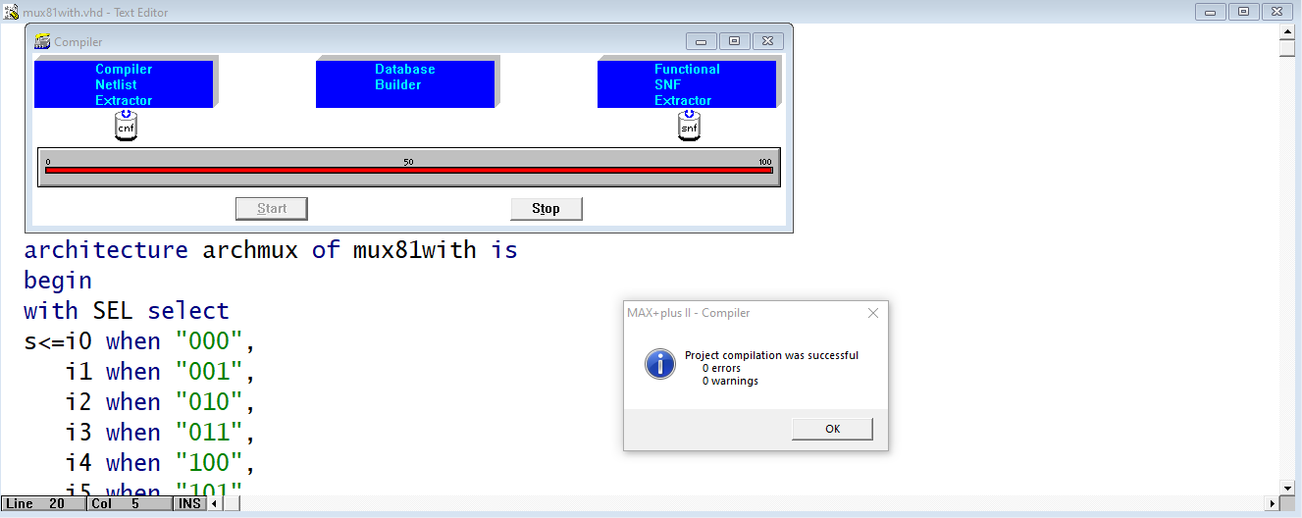
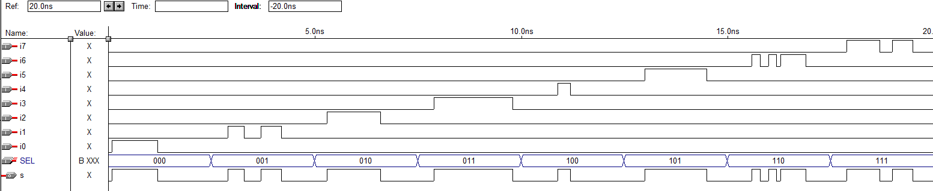

Bascule D :

Cahier des charges :
Fonctionnalités requises :
Entrée de données (D) : La bascule doit comporter une entrée de données (D) permettant d'entrer les données à stocker.
Horloge (CLK) : La bascule doit être déclenchée par une horloge pour effectuer le transfert des données. La transition de l'entrée D à la sortie Q doit se produire sur un front montant de l'horloge.
Sortie (Q) : La bascule doit avoir une sortie (Q) pour fournir la valeur stockée après chaque front montant de l'horloge.

Table de vérité et fonction logique :
D | CLK | Q
0 | Front montant | 0
1 | Front montant | 1

Q=D pour chaque front montant de l’horloge

Description VHL :
library IEEE;
use IEEE.STD_LOGIC_1164.ALL;
use IEEE.STD_LOGIC_UNSIGNED.ALL;
entity BASCULED is
Port ( D : in STD_LOGIC;
CLK : in STD_LOGIC;
Q : out STD_LOGIC );
end BASCULED;
architecture ARCHD of BASCULED is
begin
PRO_BASCULED:process (CLK)
begin
if (CLK'event and CLK='1') then
Q <= D;
end if;
end process PRO_BASCULED;
end ARCHD;

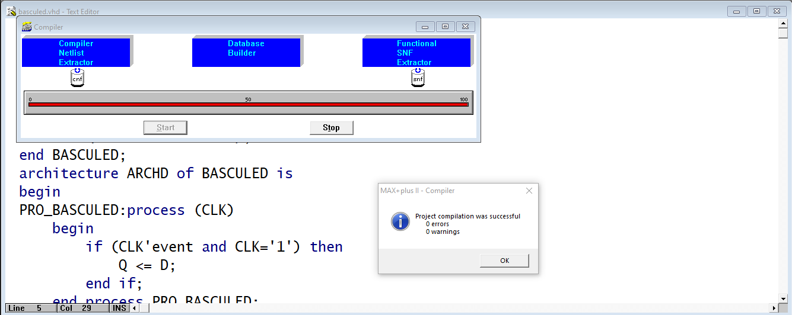
Compilation & Simulation
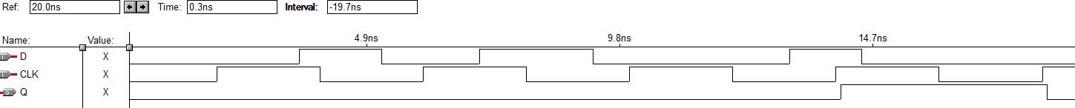

Bascule D synchrone & asynchrone :
- Synchrone :

Cahier des charges :
Fonctionnalités requises :
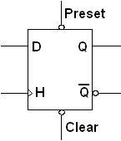
Entrée de données (D) : La bascule doit comporter une entrée de données (D) permettant d'entrer les données à stocker.
Horloge (CLK) : La bascule doit être déclenchée par une horloge pour effectuer le transfert des données. La transition de l'entrée D à la sortie Q doit se produire sur un front montant de l'horloge.
Entrée de Set (S) : La bascule doit comporter une entrée de Set (S) qui, lorsqu'elle est activée, force la sortie Q à l'état haut ('1') de manière asynchrone.
Entrée de Reset (R) : La bascule doit comporter une entrée de Reset (R) qui, lorsqu'elle est activée, force la sortie Q à l'état bas ('0') de manière asynchrone.
Sortie (Q) : La bascule doit avoir une sortie (Q) pour fournir la valeur stockée après chaque front montant de l'horloge.

Table de vérité :
Reset | Set | CLK | Q
0 | 0 | Front montant | D
0 | 1 | Front montant | 1
1 | x | Front montant | 0

Description VHDL :
library IEEE;
use IEEE.STD_LOGIC_1164.ALL;
use IEEE.STD_LOGIC_UNSIGNED.ALL;
entity BASCULEDRS is
Port (D,SET,RESET : in STD_LOGIC;
CLK : in STD_LOGIC;
Q : out STD_LOGIC);
end BASCULEDRS;
architecture ARCHSRS of BASCULEDRS is
begin
PRO_BASCULESRS:process (CLK)
begin
if (CLK'event and CLK='1') then
if(RESET='1')then
Q <= '0';
elsif(SET='1')then
Q <= '1';
else
Q <= D;
end if;
end if;
end process PRO_BASCULESRS;
end ARCHSRS;

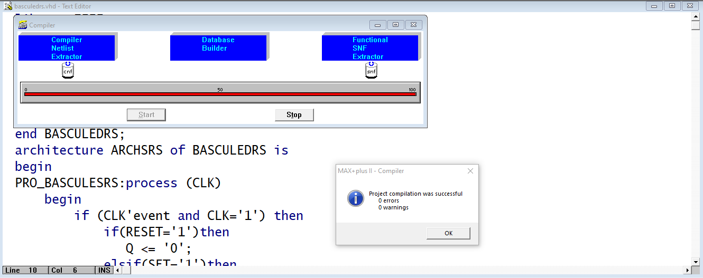
Compilation & Simulation :
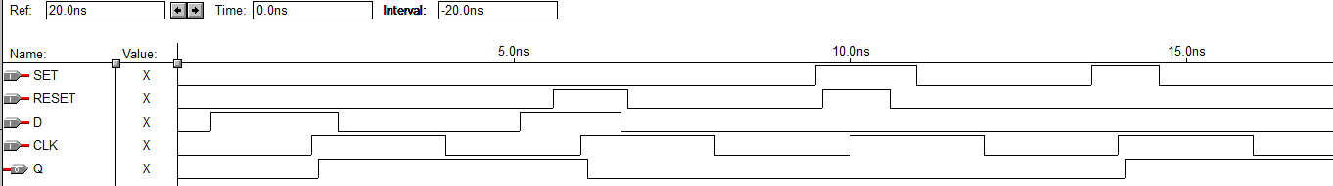

- Asynchrone :

Cahier des charges :
Déclenchement indépendant de l'horloge : Contrairement aux bascules synchrones, les bascules D asynchrones ne dépendent pas d'un signal d'horloge pour changer d'état. Elles répondent directement aux signaux de contrôle tels que les entrées de Set (S) et de Reset (R) indépendamment du signal d'horloge.

Description VHDL :
library IEEE;
use IEEE.STD_LOGIC_1164.ALL;
use IEEE.STD_LOGIC_UNSIGNED.ALL;
entity dasync is
Port (D,SET,RESET : in STD_LOGIC;
CLK : in STD_LOGIC;
Q : out STD_LOGIC);
end dasync;
architecture ARCHSRA of dasync is
begin
PRO_BASCULESRA:process (CLK)
begin
if(RESET='1')then
Q <= '0';
elsif(SET='1')then
Q <= '1';
elsif (CLK'event and CLK='1') then
Q <= D;
end if;
end process PRO_BASCULESRA;
end ARCHSRA;

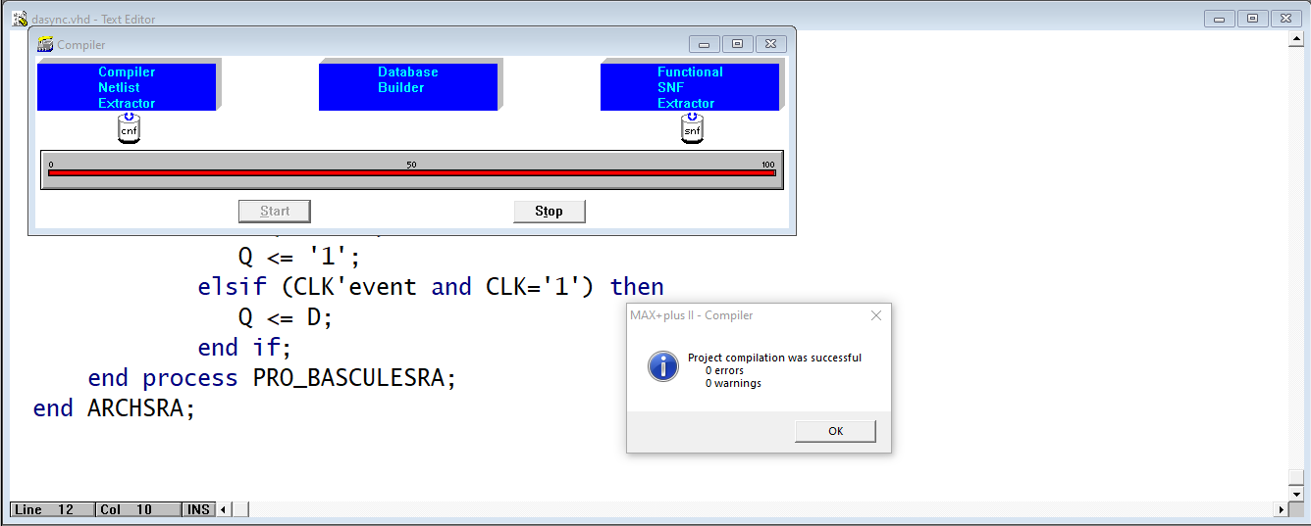
Compilation & Simulation :

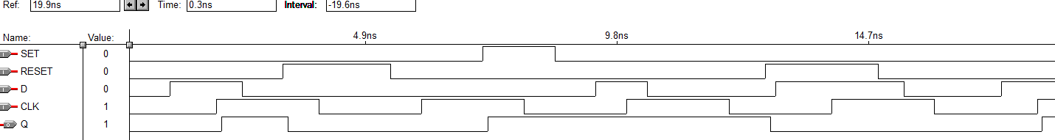
Bascule JK :

Cahier des charges :
Fonctionnalités requises :
Entrées de données (J, K) :
La bascule doit comporter des entrées de données J et K permettant de contrôler son comportement.
Horloge (CLK) :
La bascule doit être déclenchée par une horloge pour effectuer le transfert des données.
Sorties (Q, Qn) :
La bascule doit avoir des sorties Q et Qn (complément de Q) pour fournir la valeur stockée et son complément.

Table de vérité :
J | K | CLK | Qn
0 | 0 | x | Q
0 | 1 | Front montant | 0
1 | 0 | Front montant | 1
1 | 1 | Front montant | Q’

Description VHDL :
library ieee;
use ieee.std_logic_1164.all;
entity basculejk is
port (
J, K, CLK, CLR : in std_logic;
Q, Q_bar : out std_logic
);
end basculejk;
architecture behavior of basculejk is
signal Q_temp : std_logic;
begin
process(CLK, CLR)
begin
if CLR = '1' then
Q_temp <= '0';
elsif rising_edge(CLK) then
if J = '1' and K = '1' then
Q_temp <= not Q_temp;
elsif J = '1' then
Q_temp <= '1';
elsif K = '1' then
Q_temp <= '0';
end if;
end if;
end process;
Q <= Q_temp;
Q_bar <= not Q_temp;
end behavior;

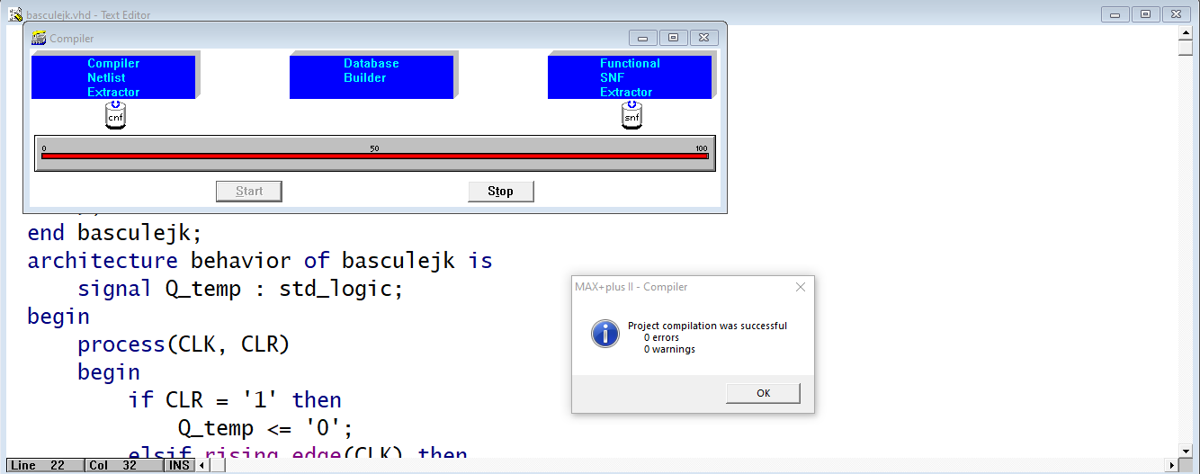
Compilation & Simulation :

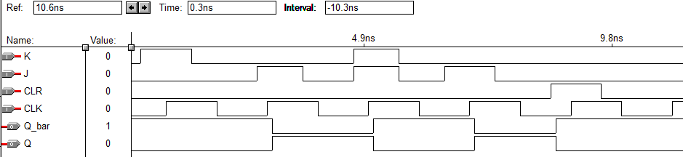

Diviseur de fréquence :

Cahier des charges & circuit :

À chaque front montant de l'horloge d'entrée (CLK), la bascule D est déclenchée.

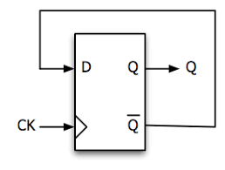
Description VHDL :
library IEEE;
use IEEE.STD_LOGIC_1164.ALL;
entity divf2 is
port (
clk:in std_logic;
Q:out std_logic );
end divf2;
architecture archdiv of divf2 is
signal Qa:std_logic;
begin
PRO_DIV2:process(clk)
begin
if (clk'event and clk='1')then
Qa<= not Qa;
end if;
end process PRO_DIV2;
Q<=Qa;
end archdiv;

Compilation & Simulation :

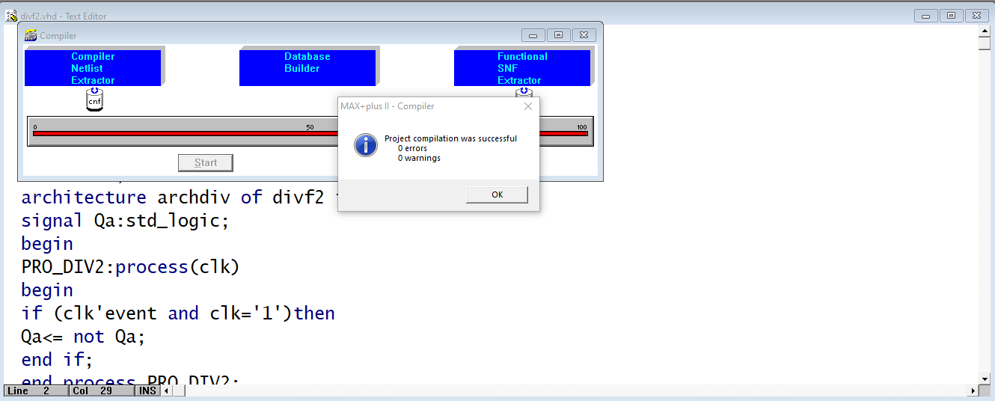

Registre a décalage :

Cahier des charges :
Spécifications :
Le registre à décalage doit être réalisé en utilisant des bascules D.
Le registre doit permettre le décalage des données à chaque front montant de l'horloge d'entrée.
La sortie du registre doit être connectée à son entrée pour former un registre à décalage cyclique.

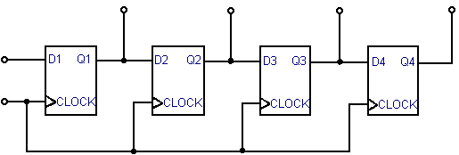
Circuit :

Description VHDL :
library ieee;
use ieee.std_logic_1164.all;
entity regdeca is
port(clk,D:in std_logic;
s:out std_logic);
end regdeca;
architecture archmont1 of regdeca is
signal Qa,Qb,Qc,Qd:std_logic;
begin
process(clk)
begin
if(clk'event and clk='1')then
Qa<=D;
Qb<=Qa;
Qc<=Qb;
Qd<=Qc;
end if;
end process;
s<=Qa or Qb or Qc or Qd;
end archmont1;

Compilation & Simulation :
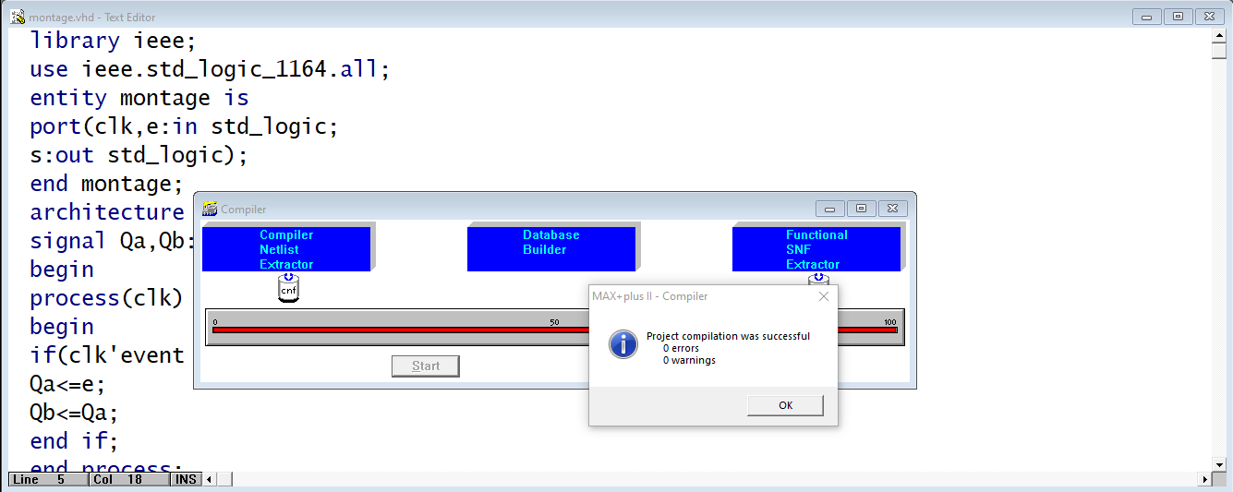

Registre entré // sortie // :

Cahier des charges :
Spécifications :
Le registre parallèle doit être réalisé en utilisant des bascules D.
Le registre doit être capable de stocker les données d'entrée simultanément sur tous les bits.
Les données doivent être disponibles en sortie immédiatement après leur chargement.
Aucune fonction de réinitialisation n'est nécessaire.

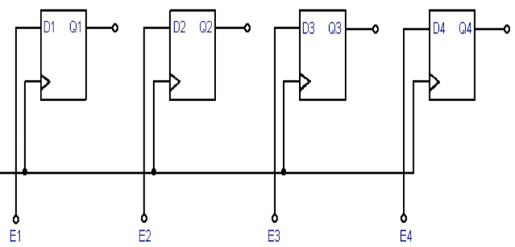
Circuit :

Description VHDL :
library ieee;
use ieee.std_logic_1164.all;
entity rdparars is
port(D1,D2,D3,D4,RESET,clk:in std_logic;
Q1,Q2,Q3,Q4:out std_logic);
end rdparars ;
architecture archpara of rdparars is
begin
PRO_parallele:process(clk,RESET)
begin
if(RESET='1')then
Q1<='0';
Q2<='0';
Q3<='0';
Q4<='0';
elsif(clk'event and clk='1')then
Q1<=D1;
Q2<=D2;
Q3<=D3;
Q4<=D4;
end if;
end process PRO_parallele;
end archpara;

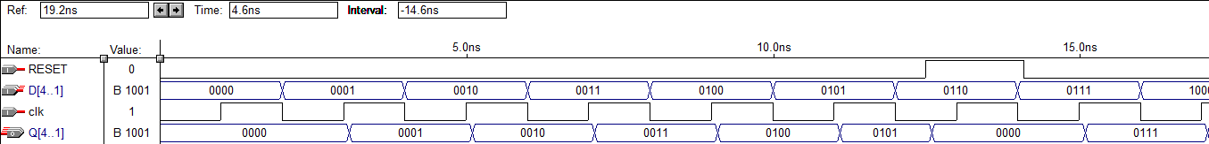
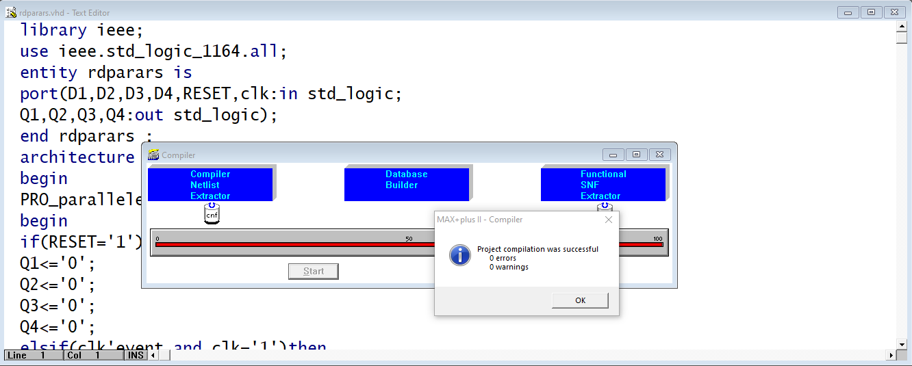
Compilation & Simulation :

Compteur 4 bits :

Cahier des charges :
Spécifications :
Le compteur doit être capable de compter de 0 à 15 en binaire.
Le compteur doit fonctionner de manière synchrone.
Le compteur doit être réinitialisable.
Aucune bibliothèque externe ne doit être utilisée.

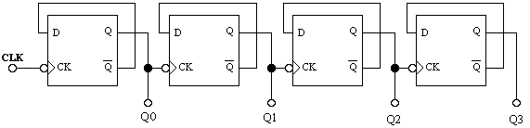
Circuit :

Description VHDL :
library ieee;
use ieee.std_logic_1164.all;
use ieee.std_logic_arith.all;
use ieee.std_logic_unsigned.all;
ENTITY cont4bit IS
PORT (
clk,load :IN std_logic;
qs : OUT std_logic_vector(3 downto 0);
qe : IN std_logic_vector(3 downto 0));
END cont4bit;
ARCHITECTURE acmpt OF cont4bit IS
SIGNAL q :std_logic_vector(3 downto 0);
BEGIN
qs <= q;
PROCESS(clk,load) BEGIN
IF load='1' THEN
q<=qe;
-- ou q<=31; valeur predefinie
ELSIF clk'event and clk='1' THEN
q<=q+1;
END IF;
END PROCESS;
END acmpt;

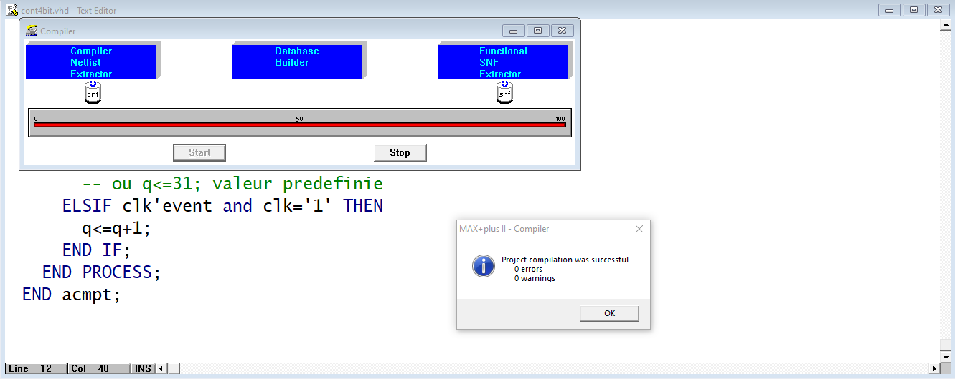
Compilation & Simulation :
